**От Алёшиной Воды до 200 лет Симферополю**

**11.02.2016**

место: Симферополь

время: 1999 год

Автор: Литвинов Игорь

Фото: Зубец Владимир, Александр Гребеник

28 Марта 1999г.

Хороший, тёплый день, хорошее настроение, боевой запал.

Лагерь наш разбит на берегу ручья, вытекающего из пещеры Алёшина Вода и имеющего одноимённое название. Вода эта собирается на поверхности изрытой воронками Долгоруковской Яйле вблизи Симферополя. Летом здесь течёт совсем слабый ручей, а сейчас, в конце марта, гремит водопадами настоящая река. Пещера горизонтальная протяжённостью 3200 метров имеет пять сифонов, была раскопана крымским спелеологом Алексеем Прибыловским, по имени которого и получила своё название. Вход имеет два яруса, с нижнего сейчас вытекает ручей, а верхний являлся древним каналом, пока вода не проложила себе новую дорогу. Нижний вход имеет форму треугольника, а верхний форму неправильного овала с расположенной горизонтально длинной осью. От входа до первого сифона идёт горизонтальный, местами обводнённый ход, метров шестьдесят длиной. Перед сифонным озером, на сводах и стенах хода встречаются натёки. Само озеро находится в гроте, дно постепенно понижается к дальней стене. Здесь – же в начале грота за шлямбур привязан ходовой конец из тонкого шнура.

Нырять в сифон, на задержке дыхания, на разведку мне предстояло одному ввиду наличия единственного, моего, гидрокостюма. Миша Писковой сказал, что сифон полметра длиной и глубиной сантиметров десять.

[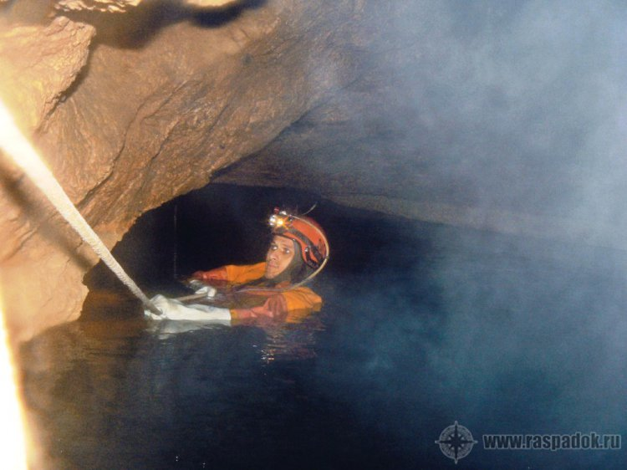](https://raspadok.ru/uploads/posts/2016-02/1455141272_ris.-1.-zaxod-v-sifon.jpg)

  Я уверенно шагнул в воду по наклонному дну, когда вода дошла до груди, оттянул пальцем обтюратор, чтобы выпустить воздух из гидрокостюма, несколько раз глубоко вздохнул, наполняя лёгкие кислородом и нырнул под скалу на левом боку, головой вперёд, ухватившись за ходовой конец. Послышался глухой рокот вырывающейся из сифона воды, оставшийся под резиной гидрокостюма воздух, прижал меня к потолку. Я ударился каской и упёрся в выступ перегиба. Сифон оказался глубже и гораздо длиннее, чем я ожидал. Проныривать пришлось метра три при глубине примерно в метр. При прохождении я хлебнул носом пещерной воды, стал захлёбываться. Начать разворачиваться в сифоне означало утонуть, путь к спасению был только один – вперёд. Из всех сил рванувшись за ходовой конец пробороздил каской перегиб. Вынырнув на другой стороне в полумраке грота, фару сорвало с головы, и она светила где-то под водой, хотел вздохнуть, но не тут-то было, вода попала в дыхательные пути, и я мог только кашлять, плавая в озере. Кругом были только вертикальные стены, ни отмели, ни косы, ногами приходилось болтать в воде, они не доставали дна. Нечаянно упустив ходовой конец я, как поплавок, торчал из воды в том месте, где вынырнул, озираясь по сторонам, в надежде найти место, где закреплён шнур. Немного прокашлявшись, потянул за кабель из воды фару и тут же заметил под водой ходовик, буквально рядом с собой. Подцепив реп ногой, вытянул его на поверхность, а схватив его руками хрипло закричал Володе Зубцу, что прошёл сифон. Кричать так можно было долго и сильно, сифон был заперт наглухо, воплям моим отвечало только подземное эхо, бьющееся о мрачные, коричневые стены вокруг озера.

Удерживая в одной руке ходовик я добрался до противоположной сифону стены грота, где он был закреплён за шлямбур. Поднявшись из воды скальным лазанием по стене пробрался через диаклаз и оказался в меандре, по дну, которого гулко шумя на крутых участках навстречу мне мчался ручей. По обеим стенам меандра, на высоте один метр семьдесят сантиметров промыты полочки, на которых имеется изрядное количество мелкой гальки и песка. Сюда вода поднимается в паводок. По дну меандра, прямо в воде, тащится чёрный телефонный провод. Через десятка два метров меандр резко повернул влево и превратился в низкий ход с ручьём на дне. Низкий ход вывел ко второму сифону, телефонный провод нырнул куда-то в глубину озера под левую, по течению, стену. Ходового конца ни где заметно не было. Подумав, что он может быть подтоплен, я прыгнул в воду. Заплыв по озеру показал отсутствие наличия ходового конца в сифоне. Тогда я попытался нащупать проход ногами, но или искал не там, или проход был глубоко, дальнейшего пути не нашёл. Куда нырять не известно, пришлось возвращаться.

Ныряние на задержке дыхания в сухом гидрокостюме вниз головой под большим углом без ходового конца опасно, воздух, оставшийся под резиной может переместиться в ноги и тогда всплывёшь из воды вверх сапогами, а в одиночку это означает верную смерть.

На обратном пути, при входе в меандр я заметил боковой очень узкий чрезвычайно заглинянный ход. В нём опять появился телефонник, на глине хорошо сохранились отпечатки локтей и коленей предыдущих спелеологов. Обход второго сифона оказался достаточно калиброванным, перед наклонной вниз узостью под названием «Прокатный стан» пришлось остановиться по причине  отсутствия напарника. Вот когда в полной мере восхитишься  отвагой и настойчивостью Норбера Кастере, который в одиночку  со стеариновой свечой, голым нырял в неизвестные, ни кем не пройденные сифоны в гроте Монтеспан.

200 лет Симферополю.

В этот раз с погодой повезло. По синему крымскому небу, над Караби-Яйлой проносились чёрные тучи, из которых на зелённую от травы яйлу проливались тёплые южные дожди. Дожди спасались от удушающей Карабийской жары, когда над плато стоит дурман эфирных испарений трав и от молочных, плотных туманов. Короткие, тёплые дожи растили крепкие, без единого червя грибы, которые удачно разнообразили наше меню.

[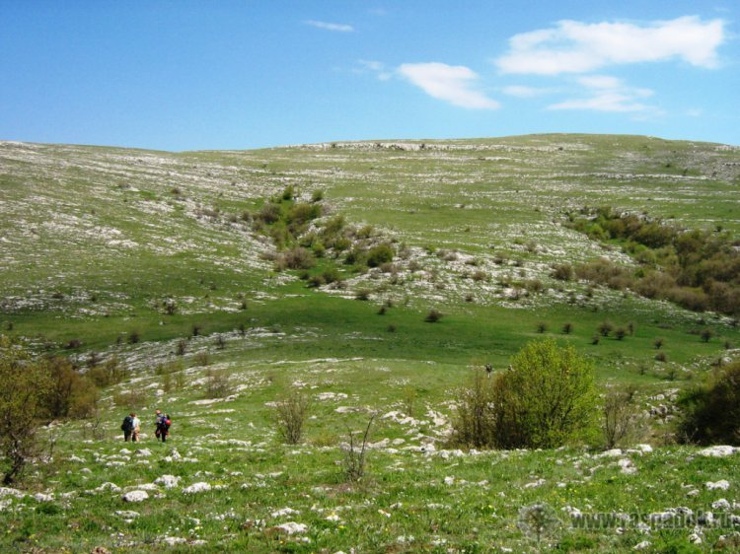](https://raspadok.ru/uploads/posts/2016-02/1455141243_ris.-2.-karabi-yajla.jpg)

  Если забрасываться на плато с Зеленогорска и Перевального обязательно выйдешь на метеостанцию, где постоянно проживает единственный метеоролог и представитель симферопольской КСС в одном лице, вечно лохматый и частенько измученный трезвостью Викто'р. О ночлеге с ним можно легко договориться, но переговоры пойдут быстрее и убедительнее, если в рюкзаках булькают напитки крепостью не менее 40 градусов, при этом желательно иметь несколько емкостей, чтобы хватило и для показа пещер. Последних около метеостанции множество, а знакомство с ними началось со случайно обнаруженной в юго-западной части Караби пещеры Мамина, в день, когда Виктор болел после вчерашнего. Вход в пещеру находится  на дне провальной воронки с отвесными стенами. Полость не большая и не сложная протяженностью 105, глубиной 27 метров (105\-27,) с одним значительным по величине залом, посещение её произвело удручающее впечатление. Когда-то богато украшенная натёками она, легкодоступная подверглась разграблению вандалами. Спиленные занавеси, поломанные сталактиты, закопчённые стены — вот современный облик пещеры.

На следующий день нашу компанию, состоящую на 75% из детей и женщин, Виктор проводил до пещеры Крубера (280/-62) и показал еще несколько в округе. Недалеко от пещеры хорошо сохранился каменный домик известного исследователя карста Крыма начала ХХ века – Крубера. В домике нет стекол и развалина печка, а в остальном он вполне пригоден для того, чтобы дать приют путнику. Пещера начинается колодцем диаметром шесть метров расположенном на местном водоразделе. Глубина колодца 45 метров, требует навески веревки за шлямбурные крючья. Колодец входит в своде галереи значительных размеров. Полость впечатляет объемами, количеством и разнообразием натечных образований, и обилием воды. Особенно запомнился сталагмит «Гном» или «Профиль Крубера» как окрестили его остряки из нашей компании, натек, высотой более двух метров, стоит посередине мелкой лужи, огороженной гурами и вправду похож на старого гнома с большим носом и в колпаке. Дальняя часть восточной галереи изобилует озерцами и гурами один из которых шесть метров длиной и сорок сантиметров высотой, как плотина удерживал значительное по размерам озеро, дальше к затопленной вертикальной щели спускается широкий, низкий ход, как ступеньками перегороженный гурами, наполненными водой.

[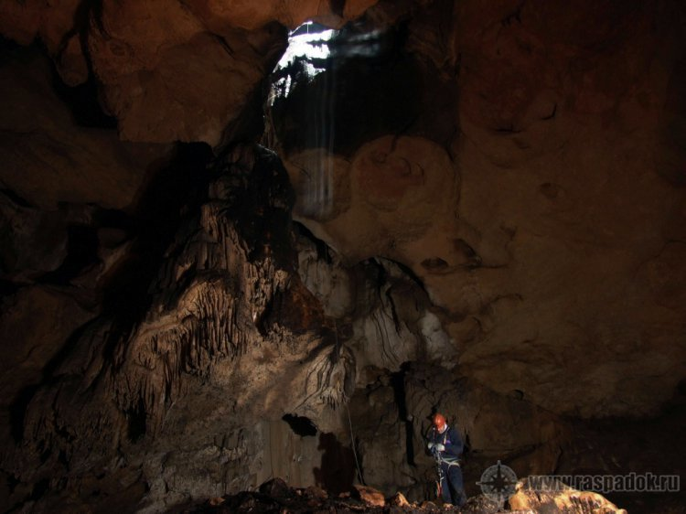](https://raspadok.ru/uploads/posts/2016-02/1455141269_ris.-3.-vxodnoj-kolodec.jpg)

На юг от пещеры Крубера находится шахта Большой Бузулук (185/-81), известная еще крымским татарам. Начинается провалом в диаметре двадцать метров с отвесными стенами, по одно из которых траверзом проложена тропка до грота в стене. В гроте сухо и уютно, сидим, пережидая мелкий дождь. Дальше делается навеска двенадцать метров, уступ свободно проходится скальным лазанием вниз и вверх. Пещера интересна вечным льдом и грандиозными ледяными натеками, на стенах шахты еще сохранились выветрелые, покрытые зеленным мхом древние натеки. В дальней, обледенелой, части находится девятнадцатиметровый колодец спуск, в который запрещен – опасность отравления газом.

От пещеры Бузулук в широкой провальной воронке в зелени деревьев притаилась шахта Мира (240/-135). Вертикальные стены первого хорошо промытого водой колодца овальной формы, глубиной шестнадцать метров, поросли вьющейся зеленной травой с белыми цветочками на ней. Навеску сделали за дерево над колодцем, правда, веревки длиной двадцать четыре метра до дна не хватило. Со дна первого колодца пещера раздваивается, влево от навески вниз высокий трещинный ход обрывается во внутреннюю шахту глубиной 110 метров, с ее дна начинается галерея длиной 200 метров, интересна натечными образованьями. Вправо от навески вверх уступ высотой 1,5 метра выводит на площадку, от которой спускается мокрая скользкая катушка, которую лучше провесить перилами. Катушка выходит на балкон под потолком зала, образованный сросшимися натеками. С балкона навеска за толстый сталагмит, выросший на самом краю и спуск двенадцать метров по натекам в зал, поражающий монументальностью натечно-капельных образований. Две огромные колоны высотой по двадцать и диаметром от шести до восьми метров как сторожевые башни охраняют небольшое подземное озеро с чистейшей водой. Одна такая гигантская колона рухнула в результате древнего землетрясения, рядом прислонился к стене «Меч великана», сталактит высотой десять метров упавший с потолка и воткнувшийся острием в пол. На полу зала неподалеку от навески нашлась плетеная косичкой пеньковая веревка – «самого Дублянского», сообщил я своим спутникам с уважением и дрожью в голосе, от осознания момента прикосновения к истории. Между тем на поверхности день стал клониться к вечеру с серого неба опять начал накрапывать дождь. Осмотрев все стены на дне первого колодца, обнаружил пушистый от ржавчины шлямбур и метрах в шести от него в трещине противоположной стены швеллер, по моему мнению, забитый еще при первопрохождении. Учитывая комплекс изложенных обстоятельств, а также отсутствие своих шлямбуров чутким руководством (мной) спуск в колодец был отменен.

«Значит, там так» - сказал Виктор, «сначала семнадцать метров, потом колодец полтинник и последний тридцать или тридцать пять, не помню». За окном висели яркие крымские звёзды, по небу растянулся шлейф млечного пути, а мы сидели на кухне метеостанции около дышащей жаром печи, утомлённые Крымом люди и при дрожащем пламени свечи, отбрасывающим на стены огромные тени слушали историю об открытии пещеры «200 лет Симферополю». «Дыра расположена в таком месте, что и не подумаешь ни когда. Все по воронкам ищут, а тут прямо на водоразделе между ними, поэтому и простояла не открытая до 82-го года. Однажды симферопольцы пришли на Караби, а пастух попросил достать черепа овечек из провала для отчётности. Мужики спустились, а там дыра валит. В это время на Чатыр – Даге пещеру Симферопольскую открыли, и они в ответ назвали. Потом вход замуровали, спасая от разграбления, и только недавно пробку сломали».

Солнце разбрызгало жаркие лучи по синему утреннему небу, а мы, разбрызгивая пот, двинулись по «волнам каменного моря» к пещере. Вход округлой формы 0,5×0,4 метра расположен в каре на местном водоразделе между двумя воронками, рядом с глухим провалом внушительных размеров. Поперёк входа уложено навесочное бревно, за которую закрепили первую верёвку длиной двадцать четыре метра, остальную верёвку упаковали в транспортный мешок согласно указаниям Виктора. После узкого, вертикального входного отверстия уступ два метра, от которого вниз продолжается наклонный ход. В конце наклонки, в пятнадцати метрах от входа, из стены торчит одинокий шлямбур – «шахта пробита под СРТ», опрометчиво подумал я, больше крючьев по дыре не встречалось. Закрепив верёвку на шлямбуре ушёл в отвес, который начался узким камином, а через четыре метра спрыгнув с натёка оказался висящим посреди огромного зала. Повисев на узле в конце верёвки, так и не увидев дна, выбрался на поверхность, чтобы привязать к бревну верёвку подлине. С конца сорокаметровой верёвки дно колодца чётко просматривалось в шести метрах ниже узла. Спуск удался только с третьей попытки, когда на шлямбуре связал две верёвки. Глобальный зал поразил размерами, из мрака смутно высвечивалась только одна стена, через два десятка метров внизу показался гигантский сталагмит высотой в десяток и толщиной четыре метра, проплывая на верёвке мимо него в трёх метрах, я невольно залюбовался этим великолепным колосом. На деле оказалось, что верёвка закончилась на большой полке образованной сросшимися между собой гигантскими колоннами. С полочки вниз по натёкам ещё двенадцать метров и вот дно зала достигнуто. Здесь собралось множество форм пещерных образований, от огромных колонн до мельчайших кристаллов. В западной части зала есть проход к началу следующего достаточно просторного колодца. В стенах колодца выходят окна, одно из них заканчивается нишей, через другое колодец соединяется с галереей «Зубы Дракона». По стене спустился на мокрое, с обилием глины дно колодца, на глубине тридцать метров. Справа с потолка, из щели, брызгает вода, которая уходит в узкую вертикальную щель. В глине находятся крупные кристаллы исландского шпата насыщенного медового цвета. Подойдя на сколько возможно к краю, я заглянул в «клизму» - « наверное, выклинивается, а вода уходит по непроходимым щелям», - сказал я напарнику, - «пошли вверх». Если бы знать тогда, что шахта продолжается дальше. Держись «200 лет», мы до тебя ещё доберёмся!

Низкий лаз, в котором приходиться ползти по-пластунски, зарос, от потолка до пола, толстыми сталагнатами, которые вправду похожи на зубы в пасти огромного чудовища. Через десяток метров лаз превращается в высокую красивую галерею, изобилующую различными формами пещерных образований. Толстые снизу, сужающиеся к макушке сталагмиты, выше человеческого роста. Маленькие озёра, вода в которых удерживается естественными плотинами – гурами. Вода очень спокойная и исключительно прозрачная, о того, что увидеть её сразу не возможно. В одном из таких озёр стоит каменный на тонкой ножке каменный «грибок», плоская шляпка его, тоже очень тонкая и хрупкая, находиться на одном уровне с поверхностью воды, имеет не правильную округлую форму, по краям настолько утончается, что становиться прозрачной. Плавными волнами, по стенам, струятся окаменевшие водопады. Место необычайно красивое и в своём роде удивительное.

[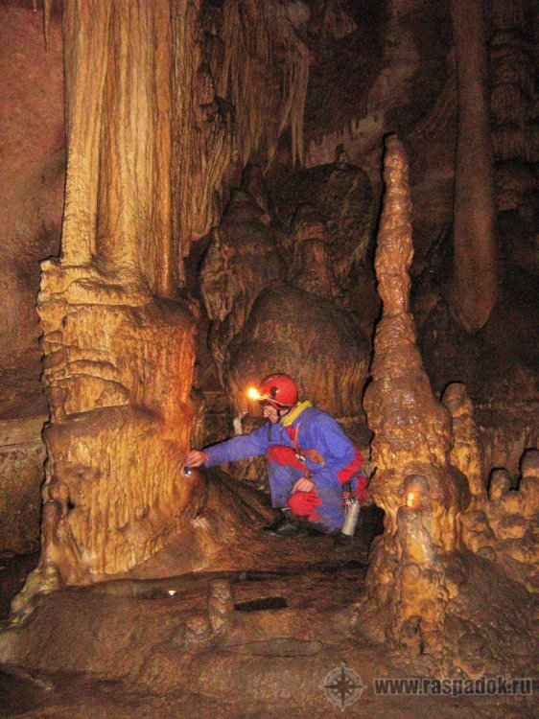](https://raspadok.ru/uploads/posts/2016-02/1455141260_ris.-4.-kolonny-krymskix-peshher.jpg)

К сожалению, нам не удалось посмотреть наскальные рисунки в пещере «Студенческая». После прохождения «200 лет Симферополю» мы не нашли вход в эту уникальную пещеру, хотя Виктор подводил нас к ней раньше, а на следующий день мы сбрасывались с плато. Крымчаки неохотно и не всем показывают пещеру именно из-за рисунков древнего человека. «Студенческая» представляет собой глухой колодец диаметром шесть – семь метров и глубиной восемнадцать метров, дно, которого забито никогда не тающей снежной пробкой. На одной из стен в пяти метрах выше снежника изображён корабль, человек и солнце. Очень любопытно своими глазами увидеть творение человеческих рук тысячелетней давности.

Может это и хорошо, что что-то осталось не пройденным, не увиденным. Каменное море ещё подождёт нас!

  P.S. Через два года мы прошли пещеру «200 лет Симферополю» до дна, она оказалась глубиной 102 метра, выполнили топографическую съёмку. Бетонную пробку симферопольцы ставили, как видно, не зря, большая часть «зубов дракона» выломана, кристаллы со дна колодца растащены.

Домик, в котором жил и работал Александр Александрович Крубер разрушился, у него провалилась крыша и полы. Жить в нём теперь нельзя.

Виктор погиб, через год, зимой, замёрз в пургу на плато, когда пробирался в Зеленогорск за продуктами.

2008 год.